Monika Standio kl. 8az
tydzień 20-24.04
Funkcjonowanie osobiste i społeczne
Witam Was drodzy uczniowie, w tym tygodniu zajmiemy się ekologią w związku, że zbliża się 22 kwietnia Dzień Ziemi. Poznacie kilka piosenek.
Ośrodek tygodniowy Sos dla Ziemi
W tym tygodniu proszę, żebyście założyli sobie kalendarz pogody, w którym będziecie zaznaczać pogodę, czyli odczytacie z termometru temperaturę, zaznaczycie opady, zachmurzenie lub słońce oraz wiatr. Na końcu zamieszczę wzór kalendarza pogody.
1.Temat: Moja planeta Ziemia
Proszę zapisać datę i temat.
Proszę przypomnijcie sobie znaną piosenkę o naszej planecie „Ziemia to wyspa zielona „:
https://www.youtube.com/watch?v=uJBvuP8jEzs
Proszę przesłuchać ja kilka razy i postarajcie się zapamiętać słowa tej piosenki lub sam refren.
2.Temat: Ekologia
Proszę zapisać datę i temat.
Proszę obejrzeć filmik z podanej niżej strony internetowej -W kontakcie z naturą dla dzieci
https://www.youtube.com/watch?v=zleExE18fqQ
Proszę zapoznać się również z piosenką Dbaj o ziemię:
https://www.youtube.com/watch?v=S-AdnBeh7W4
3.Temat: Dzień Ziemi
Proszę zapisać datę oraz temat.
Proponuję zapoznać się z piosenka pt. Dzień Ziemi
https://www.youtube.com/watch?v=bJUrm1ibC1A
Następnie wykonajcie zadania matematyczne 1i2 ( załącznik poniżej)
Możecie również poćwiczyć na ekranie
scholaris.pl/resources/run/id/112607
4.5.Temat: Szanujemy Ziemię, segregacja śmieci
Proszę zapisać datę oraz temat.
Proszę obejrzeć filmik edukacyjny Dokąd jadą śmieciarki
https://vod.tvp.pl/video/abc-wszystko-wie,odc-9,17402257
Proszę wykonać karty pracy (z zielonej teczki- złączniki prześlę indywidualnie na emaile, temu kto nie ma tych teczek ) str.73,75,76,77,78,79

Kreatywność – proszę ćwiczyć piosenki
oraz proszę wykonać z dna plastikowej butelki ( takiej ,której dno ma kształt kwiatka) motylka, kwiatka lub dzbanek.
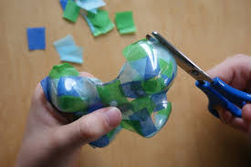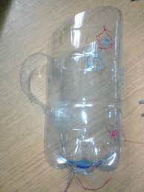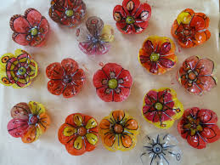
Szczegółowe instrukcje można poszukać w Internecie.

Zadania matematyczne:
- Proszę dopasować liczbę elementów do odpowiedniej cyfry
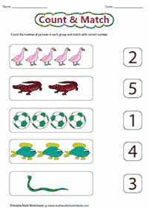

2.Policz uzupełniając grafy.
